**数据包取证总结**

1. 先观察题目，如果题目有明确指示某端口，或某协议。然后根据提示的端口和协议构造过滤表达式，否则话一般都是考http协议的那种 （wireshark打开数据包后，使用了过滤表达式后先搜索一下关键字flag，如果简单的题话会有flag）

题目：BUUCTF-Misc-sqltestfl

1. 如果题目有类似于BUUCTF-Misc-sqltest这种类型的，二话不说wireshark打开数据包后，直接导出全部为html，根据题目来获取flag

参考文档：第一届HappyCTF大赛WriteUp.pdf

特殊的题目：BUUCTF-Misc-秘密文件。给你一个数据包，然后题目的要求是：

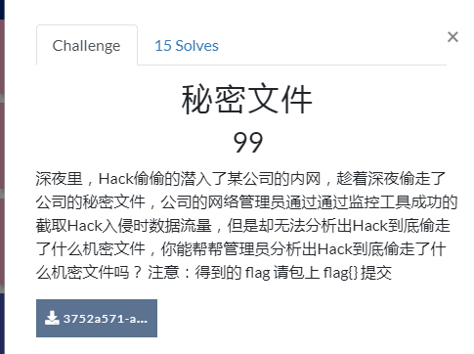

Wireshark打开后，我一开始以为是http流量。因为之前的题才是流量，后面我在某条数据见到一些字

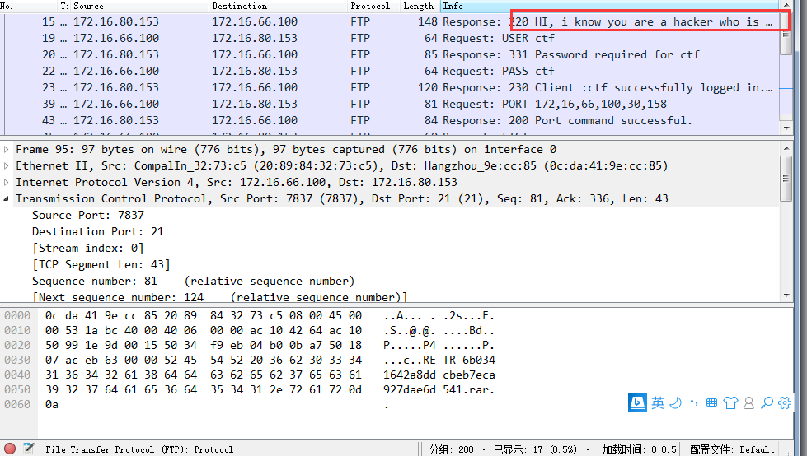

后面发现是FTP流量，查看tcp流。发现一些提示

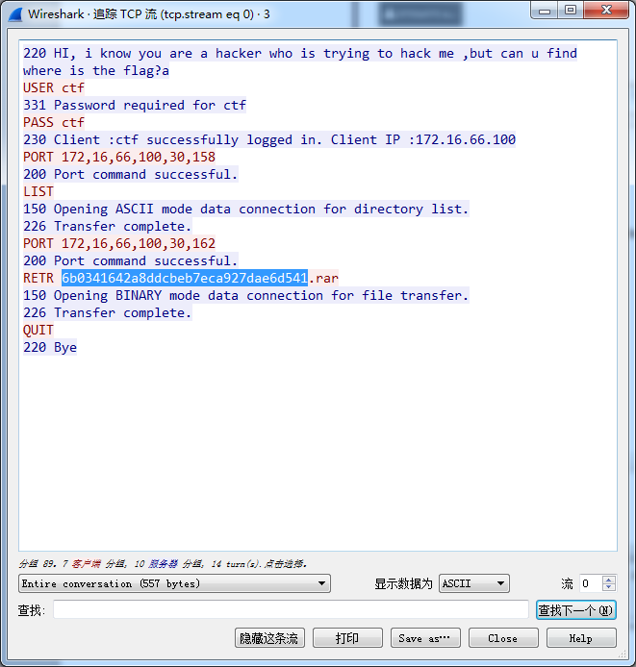

这里说明了，Hacker是通过登陆FTP，然后下载了一个rar文件。后面我想了很久。也试过导出分组节流作为zip，后面发现根本不是。后面在某篇文章上面见到对数据包binwalk的，后面我也对这个数据包进行binwalk。然后还真的藏着一个压缩包

文章地址：<https://www.addon.pub/2018/04/10/CTF%E4%B8%AD%E7%9A%84%E6%9D%82%E9%A1%B9%E5%B0%8F%E7%BB%93/>

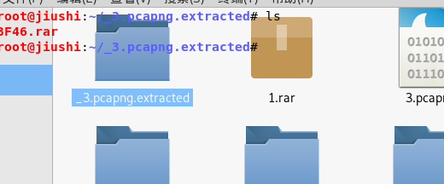

后面尝试对这个rar输入ftp登录的密码，发现不对。拉到windows进行爆破，ok得到密码

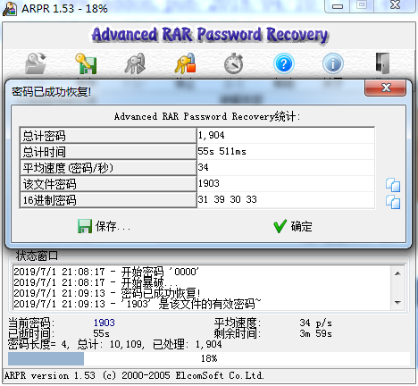

解压压缩包即可获得flag

